Tisková zpráva - Zákaz fotografování v sedleckých památkách

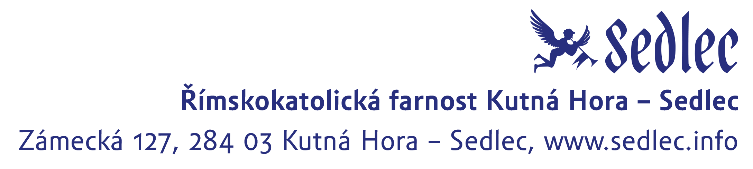
V kostele Všech svatých s kostnicí a v blízké katedrále Nanebevzetí Panny Maria a sv. Jana Křtitele v Kutné Hoře Sedlci bude od 1. 1. 2020 platit plošný zákaz fotografování. Římskokatolická farnost Kutná Hora Sedlec se rozhodla k tomuto kroku přistoupit především z důvodu piety v obou památkách.
Kostelem Všech svatých projde ročně až půl milionu návštěvníků, z nichž ne všichni respektují význam a historický kontext této celosvětově unikátní památky. Na místě odpočinku až 60 tisíc zemřelých tak vznikají hanlivé fotografie, nevhodné selfie portréty a návštěvníci často neváhají s kostmi i manipulovat jen proto, aby vznikla zajímavá fotografie. Negativním dopadem masového turismu a chování některých návštěvníků, je i publikace těchto nevhodných fotografií a videí na různých sociálních sítích.
V obou sedleckých památkách bude možné fotografovat pouze s povolením, o které bude nutné zažádat alespoň tři dny dopředu, v případě médií pak alespoň tři týdny před fotografováním či natáčením.
Farnost se dlouhodobě snaží vrátit kostelu Všech svatých pietu, respekt a klid, ale zároveň neomezovat vstup do kostnice, neboť je na příjmu z turistického ruchu závislá celková obnova kostnice, jejímž jediným investorem je farnost.
V letošním roce, v rámci minimalizování negativního dopadu turismu, farnost přesunula prodej vstupenek do obou sedleckých památek, do prostor nově vybudovaných kas v Infocentru. Tento přesun ulevil přilehlému hřbitovu od nekonečných front v prostorách hřbitova. V minulých letech také zavedla pozici security guarda, který má za úkol dohlížet na chování turistů nejen v prostorách dolní kaple, ale i na přilehlém hřbitově.
„Věříme, že naši návštěvníci budou toto rozhodnutí respektovat a zároveň porozumí důvodům, které nás k tomuto kroku vedly,“ uvedla Radka Krejčí, ředitelka organizační složky farnosti.

